**ПАСПОРТ**

**игрового комплекта**

**«Медицинский центр «Здоровье»**

**для детей старшего дошкольного возраста**

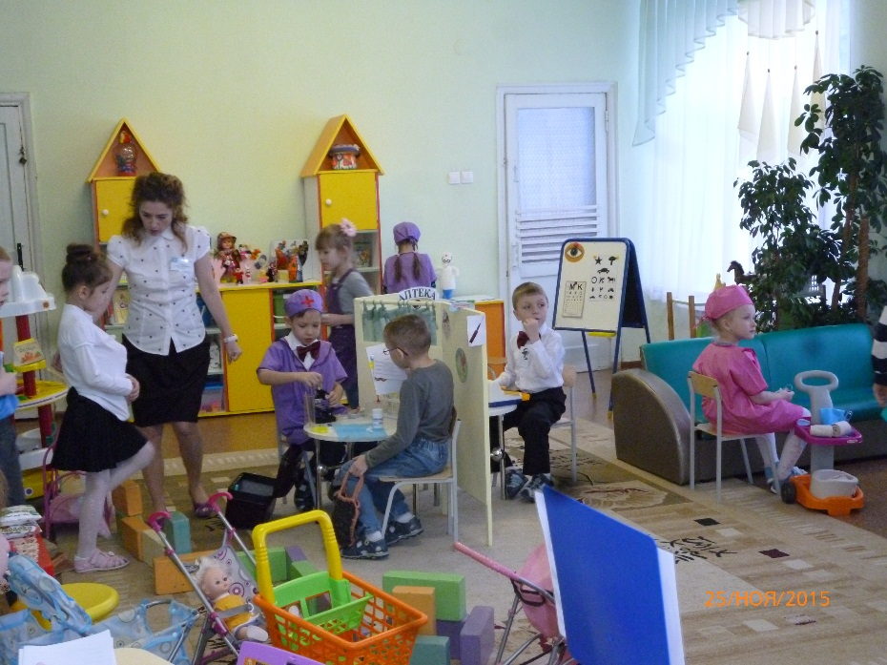

Одной из интересных ярких и творческих игр детей мы считаем должна стать игра «Медицинский центр «Здоровье». Она является доступной для детей дошкольного возраста, так как с рождения у ребенка заложен генетически неосознанный интерес к профессии врача, к самому себе, к своим частям тела, органам и их функциям. Психологически маленький ребенок уже готов играть в игру, но в силу недостаточности жизненного опыта и знаний он не может развернуть достаточно яркую, последовательную сюжетную линию.

Сюжетно – ролевая игра «Медицинский центр «Здоровье» - творческая игра, свободная от регламентации, игра, которая позволяет ребенку выразить свои фантастические желания, свои мечты. Здесь ребенку открывается широкий простор для проявлений творчества, активности и смекалки, фантазии, любознательности, для самореализации. Сделать это могут дети старшего дошкольного возраста. В этой игре ребенок не только отражает реальную жизнь, но и перестраивает её, эта игра имеет и развивающее значение. Здесь в комплексе можно решить задачи умственного, нравственного, трудового и эстетического развития детей.

Данная игра требует от ребенка полноценных знаний об окружающем мире, о своем организме, о строении своего тела, органах, о способах их лечения, о лекарственных травах и медикаментах. В процессе игры ребенок уточняет и закрепляет знания о профессии врача, фармацевта, физиотерапевта, о работе скорой помощи, МЧС. Кроме того, эта игра учит детей успешно жить и действовать сообща, оказывать помощь друг другу. Здесь развивается чувство коллективизма, взаимовыручки, ответственности за свои действия, коммуникативные качества.

Игра «Медицинский центр «Здоровье» нацелена на воспитание любви к ближнему, сочувствие к больному человеку, доброе и ласковое отношение к ним.  
Проблема выбора детьми тематики игр стоит очень остро.

Данные методические рекомендации к игре «Медицинский центр «Здоровье» помогут воспитателям и педагогам ДОУ использовать их в своей работе, разнообразить и обогатить содержание игры, за счет внедрения ролей врачей – специалистов узкого профиля: окулист, педиатр, хирург, врач ультразвуковой диагностики и т.д.

**Цель и задачи сюжетно-ролевой игры:**

1. Познакомить детей с понятиями «здоровье», «медицина», расширять знания детей о специальностях врачей.
2. Способствовать развитию познавательно-исследовательской деятельности.
3. Расширять знания детей о здоровье человека, о влиянии образа жизни на состояние здоровья, об особенностях функционирования организма.
4. Пробуждать детей более широко и творчески использовать в играх знания о медицинском центре, о работе врачей, об аптеке.
5. Развивать игровой опыт ребенка через обогащение его впечатлений о социальном мире, труде взрослых (врача, медицинской сестры, лаборанта, врача ультразвуковой диагностики, фармацевта, спасателей МЧС и др.).
6. Развивать   творческое  воображение, способность  совместно развивать сюжетно-ролевую игру, умение договариваться.
7. Воспитывать уважение к труду медицинских работников, проявлять в своих игровых действиях чуткость доброжелательность, умение приходить на помощь.

**Прогнозируемый результат:**

1. Дети разворачивают содержание игры в зависимости от количества играющих детей.

2. Повышение уровня развития коммуникативных навыков (ролевое общение, диалог, комментирование игровых действий и действий партнёра).

3. Формирование умения объединять разные тематические сюжеты в единый игровой сюжет.

|  |  |  |  |
| --- | --- | --- | --- |
| **Сюжетные линии игры** | **Игровые роли** | **Атрибуты и игровой материал** | **Ролевые действия** |
| Регистратура | - Медицинская сестра в регистратуре  - пациенты | - Халат, шапочка медсестры - Направления к врачам – специалистам - Карточки  - Больничные листы - Телефон | - заполняет карточки  - направляет к врачам-специалистам  - ведет запись на прием к врачам по телефону  - принимает по телефону заявки на вызов врача |
| Кабинет хирурга | - Хирург  - медицинская сестра  - пациент | - Халат, шапочка  - Журнал врача – хирурга - Бланки для рецептов - Медицинский столик хирурга - Медицинские инструменты: капельница, шприцы,ножницы, вата, бинты, лейкопластырь, зажим, пинцет - кушетка | - врач ведет прием  - осматривает пациента  - направляет в УЗИ –кабинет  - смотрит снимки  - ставит диагноз  - лечит, выписывает рецепты  - накладывает повязку, шину  - перебинтовывает |
| Кабинет окулиста | - врач окулист  - пациент | - Халат, шапочка  - Журнал врача – окулиста  - Бланки для рецептов - Таблица букв - Таблица рисунков - Набор «Оптика» | - врач ведет прием  - проверяет зрение  - выписывает лечение  - направляет в аптеку  - закапывает в глаза |
| Кабинет УЗИ- диагностики, рентген | - Врач ультразвуковой диагностики  - медицинская сестра  - пациент | - Ширма  - Кушетка  -Медицинские халаты  - Шапочки для врача, медсестры  - столик для рентгена  - аппарат УЗИ  - рентгеновские снимки  - маркеры игры «Кабинет УЗИ» | - врач ведет прием  - осматривает пациента  - проводит УЗИ-диагностику  - ставит диагноз  - рассматривает снимки  - направляет к хирургу |
| Педиатр | - врач педиатр  - пациенты | - Халат, шапочка - Ростомер - Весы - Журнал педиатра - Бланки для рецептов - Шпатели - Градусники  - Фонендоскоп  - Тонометр | - врач ведет прием  - осматривает пациента  - направляет к врачам-специалистам  - лечит, выписывает рецепты  - направляет в процедурный кабинет  - направляет в аптеку |
| Процедурный кабинет, лаборатория | - Процедурная медсестра  - Лаборант  - пациент | - Халат, шапочка процедурной медсестры - Журнал медицинской сестры - Медицинские инструменты: инструменты для забора крови, пробирки, ватные тампоны, шприцы, пинцет  - микроскоп | - берет кровь на анализ  - выдает результаты анализов  - делает уколы, прививки  - направляет к терапевту |
| Скорая помощь | - врачи скорой помощи  - водитель скорой помощи  - пациент | - Машина «Скорая помощь» - Чемоданчик с медикаментами для скорой помощи и МЧС - Носилки  - Рация, телефон  - Журнал скорой помощи | - принимают вызов скорой помощи  - осматривают пациента  - оказывают первую помощь  - везут пациента в медицинский центр |
| Аптека | - фармацевт  - покупатели | - Ширма «Аптека» - Халат, шапочка фармацевта - «Лекарства» - Телефон | - принимает рецепт  - продает лекарства  - объясняет, как принимать лекарство |
| Стационар* | - Врач,  - Медсестра,  - пациенты | - халаты  -инструменты  -кроватки  -лекарства | -измеряет температуру  -осматривает больных  -раздает лекарства  -выполняет процедуры |
| Полевой госпиталь* | - Врач,  - Медсестра,  - пациенты | - халаты  -инструменты  -носилки  -лекарства | -измеряет температуру  -осматривает больных  -раздает лекарства  -выполняет перевязки |
| Санаторий* | - Врач,  - Медсестра,  - отдыхающие | - халаты  -кроватки  -лекарства | -измеряет температуру  -осматривает отдыхающих  -назначает процедуры, -проводит лечебную гимнастику |

Активизация словаря:

**Профессии:**  
 Врач, медицинская сестра, педиатр, терапевт, хирург, окулист, лаборант, фармацевт.  
 **Орудия труда:**

Медицинские инструменты, шприц, фонендоскоп, щипцы, градусник, вата, марля, бинты, шпатели, капельница, пробирки, тонометр, весы, ростомер.   
 **Дополнительные профессионально-значимые понятия:**

Температура, ангина, отит, ОРЗ, ОРВИ, гипс, травма, рана, кашель, головная боль, озноб, головокружение, перелом, ожог, анализ, процедурный кабинет, флюрография, рентген, УЗИ, операция, больничный лист, рецепт, карточка, направление, госпитализация.

**Название трудовых действий:**

Лечит, взвешивает, перевязывает, осматривает, направляет, принимает, выписывает, ведет прием, наблюдает, слушает, ставит диагноз, измеряет давление, исследует, изучает, спасает, проверяет, делает уколы, накладывает гипс.

Этапы разработки и проведения проекта сюжетно-ролевой игры **«Медицинский центр «Здоровье»**

1. Постановка целей игры, наличие мотивации

2. Вовлечение детей в решение этой проблемы (обозначение «детской» цели).  
 3. Создание плана игры (на основе поддержки детей).

4. Обсуждение плана с детьми.

5. Творческий поиск (сбор информации, материала).

6. Проведение основных мероприятий, предварительная работа - занятия, наблюдения, игры и т. д.

7. Домашние задания родителям.

8. Самостоятельная творческая работа с детьми.

9. Презентация проекта (КВН, праздник, открытое занятие, составление альбомов).

10. Результат работы - сюжетно-ролевая игра «Центр здоровья» - организованная, длительная игра.

Примерные игровые действия:  
1. Приход в поликлинику, регистратура;  
2. Прием у врача;  
3. Выписка лекарства;  
4. Вызов «Скорой помощи»;  
5. Госпитализация, размещение в палате;  
6. Назначение лечения;  
7. Обследования;  
8. Посещение больных;  
9. Выписка.  
  
Варианты и сюжеты игры «Центр здоровья» (новые сюжетные линии)  
1. Лечение в санатории.  
2. Наступил праздник «День медицинского работника».  
3. Косметологическая лечебница.  
4. Научно-медицинская лаборатория.  
5. МЧС  
  
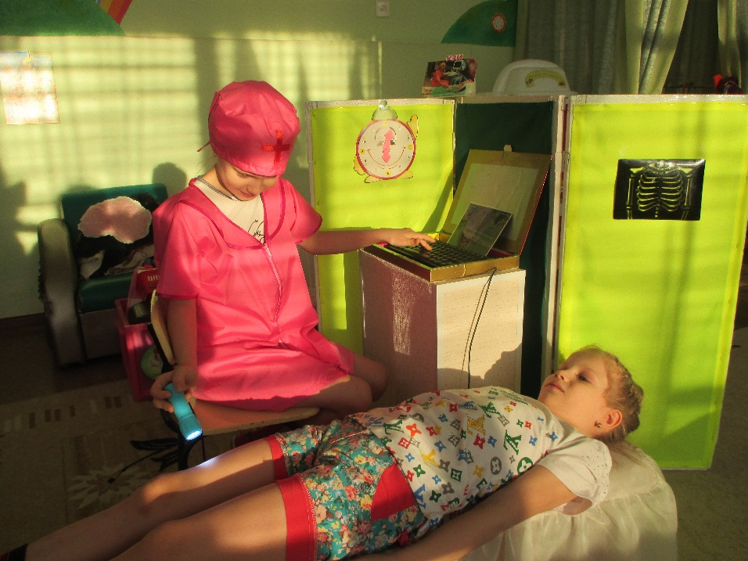

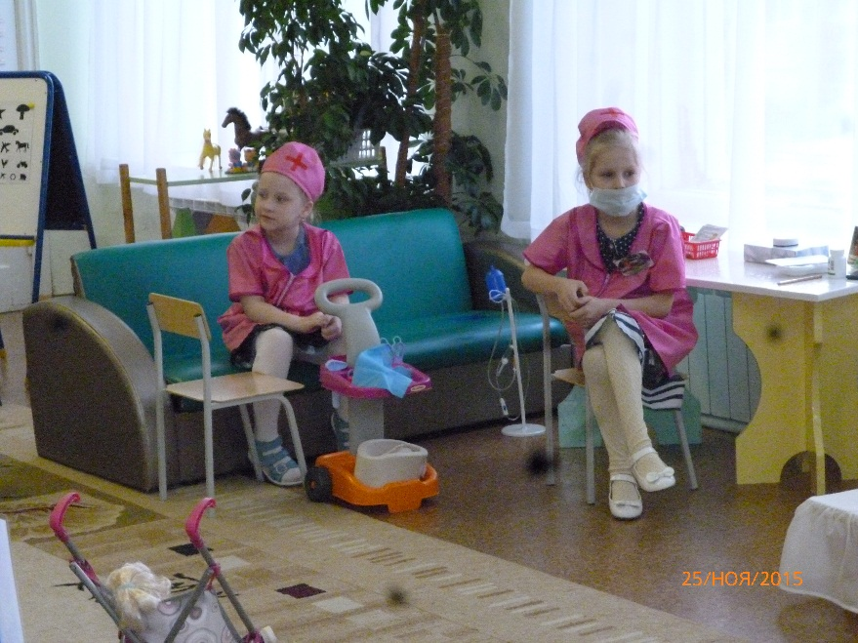

**Кабинет хирурга**

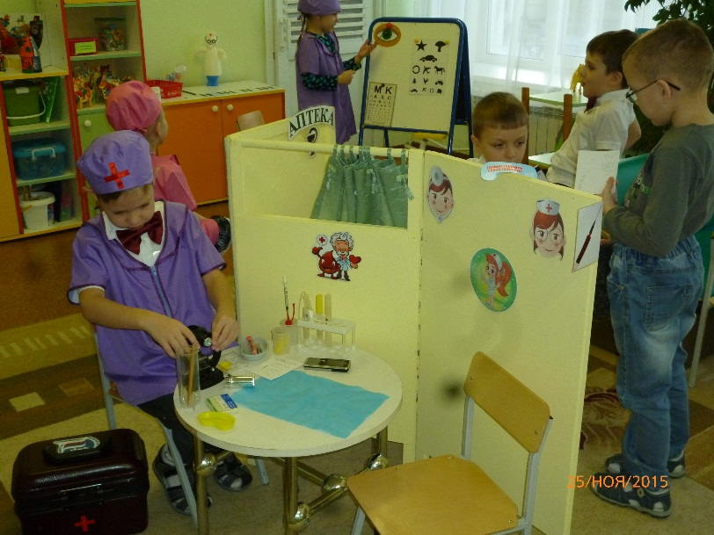

**Процедурный кабинет**

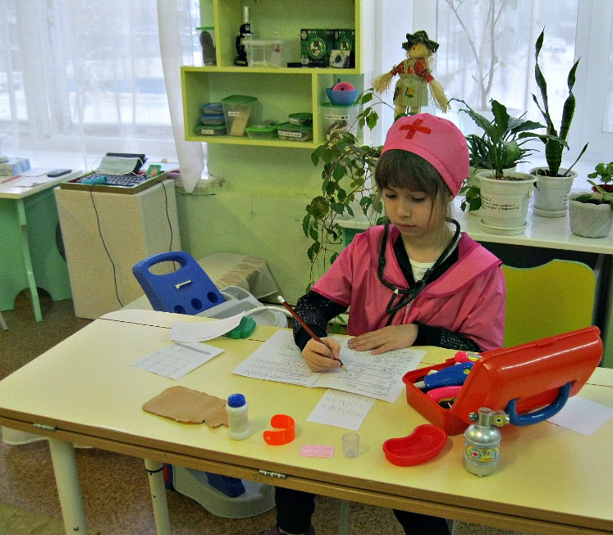

**Педиатр**

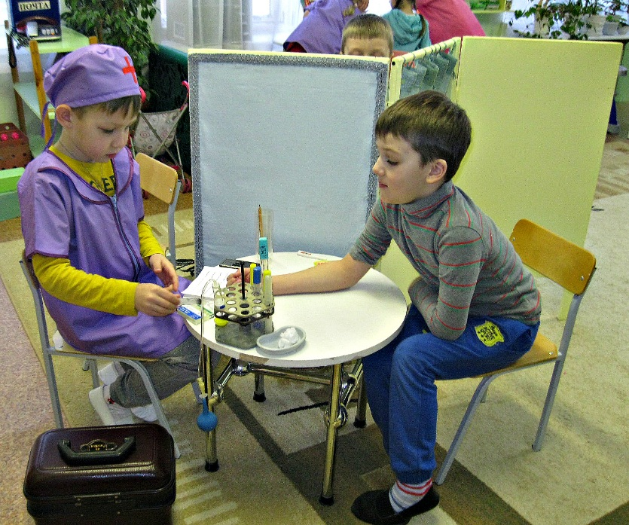

**Лаборатория**

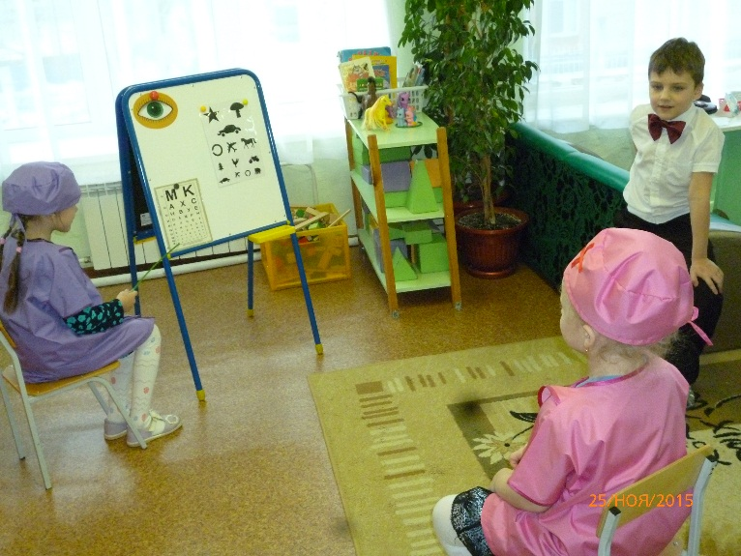

**Кабинет окулиста**

**Список литературы**

Алябьева Е.А. Поиграем в профессии. Занятия, игры и беседы с детьми 5 – 7 лет: - М.:ТЦ Сфера, 2014.

Краснощекова Н.В*.* Сюжетно-ролевые игры для детей дошкольного возраста. Изд. 2-е. – Ростов н/Д.: Феникс, 2007.

Куцакова Л.В*.* Нравственно-трудовое воспитание в детском саду. Для работы с детьми 3–7 лет. Пособие для педагогов дошкольных учреждений. – М.: Издательство «Совершенство», 2007.

Потапова Т.В*.* Беседы с дошкольниками о профессиях. Методическое пособие для воспитателей ДОУ: - М.:ТЦ Сфера, 2003.

Шорыгина Т.А. Профессии. Какие они? Книга для воспитателей, гувернеров и родителей. – М.: ТЦ Сфера, 2017.